

Les allocations de chômage sont pour celles et ceux inscrits à l’ONEm sur base de leur travail.

les cohabitants avec charge de famille = 1.134 euros/mois minimum
les isolés = 953 euros/mois minimum
les cohabitants = 503 euros/mois minimum
Avant novembre 2013

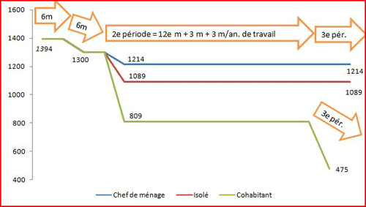

Aujourd’hui
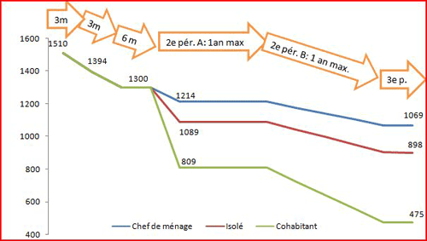


Aujourd’hui, les lignes descendent plus vite et plus bas.

Des chômeurs vont donc toucher moins d’allocations.

Et les allocations baissent plus vite qu’avant.



Vous devez être actif

-accepter un emploi convenable ou suivre une formation qui lui est proposée ;

-être disponible pour le marché de l’emploi ;

-chercher un emploi par des démarches régulières et variées (offres d’emploi, intérim, salons de l’emploi,…) ;

- collaborer aux actions d’accompagnement, de formation, d’expérience professionnelle ou d’insertion du FOREM.

Pour les chômeurs et les « anciens » bénéficiaires des allocations d’insertion

3 entretiens d’évaluation



Après 15 mois de chômage pour les moins de 25 ans ou 21 mois pour les plus âgés (jusqu’à 55 ans maximum), le demandeur d’emploi est convoqué à l’ONEM pour un entretien.

Danger !
Toute absence = une suspension des allocations.

1er entretien

Evaluation des efforts des 12 derniers mois
pour trouver du travail

Evaluation positive = nouvelle convocation
16 mois plus tard



Evaluation négative = signature d’un contrat pour 4 mois (si on ne signe pas = sanctions)
2e entretien si le 1er était négatif

Evaluation du respect du contrat

Evaluation positive = nouvelle convocation pour un entretien 12 mois plus tard.

Evaluation négative = sanctions de 4 mois max. (diminution ou suppression des allocations) ET signature d’un nouveau contrat.
3e entretien si le 2e était négatif

Evaluation du respect du contrat

Evaluation positive = on reçoit à nouveau ses allocations complètes et nouvelle convocation pour un entretien 12 mois plus tard.

Evaluation négative = Exclusion défintive possible des allocations de chômage



Danger

Allocations diminuées ou suspendues pendant 4 mois

OU

EXCLUSION définitive des allocations de chômage !

EVALUATION EVALUATION EVALUATION EVALUATION EVALUATION EVALUATION

EVALUATION EVALUATION EVALUATION EVALUATION EVALUATION

EVALUATION ETC. ETC. ETC.



